OVS 机组保护系统在线校验系统：传感器功能特性现场校验
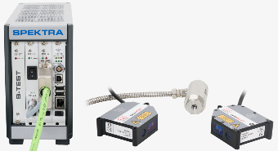  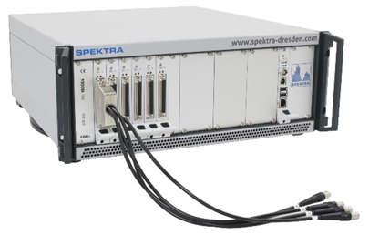 | - 输入参数：轴振、壳振、轴位移、键相、转速、偏心等  - 电压范围：±20V  - 带宽：(DC) 1 Hz – 20 kHz（所有通道相同）  - 采样率：8/16/32/64 kS/s（所有通道相同）  - 动力范围：100 dB  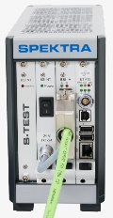  - 所有通道同步数据采集  - 测量记录时间：可达100分钟（并行采样-时间戳）  - 测量结果存储：可选  - 笔记本电脑的SSD  - 可扩展在外接SSD  - 快速U盘  - 通信接口：以太网。用于系统通信、测试、固件加载和自校准  - 系统配置：  - 4通道现场机组振动测量系统  - 24通道控制室机组振动测量系统

